**Extracción de características**

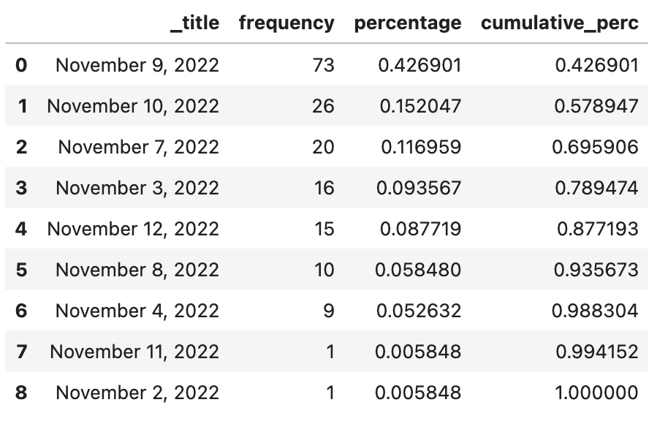

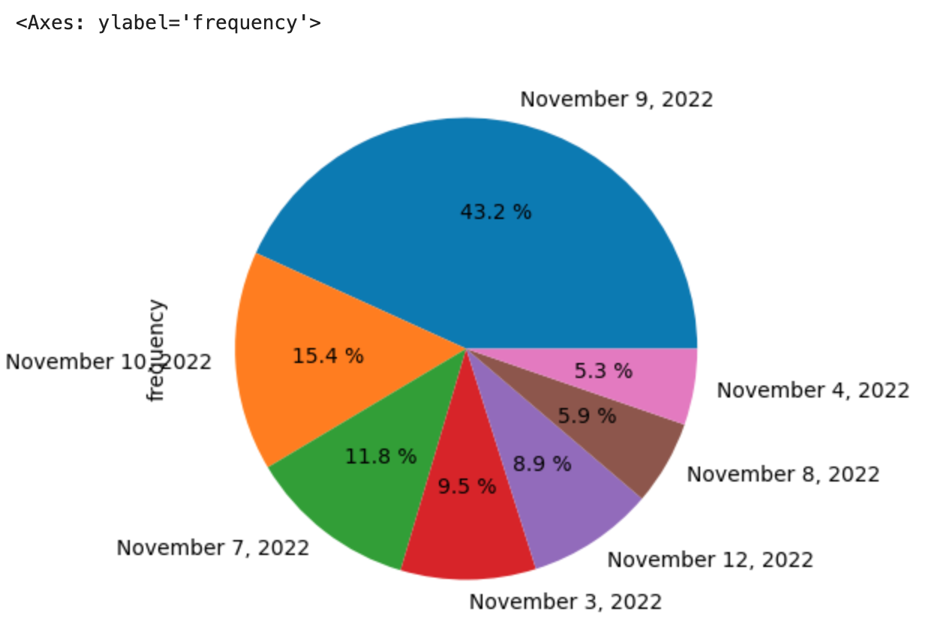

En la gráfica se puede apreciar que el mayor número de encuestas fueron realizadas el 9 de noviembre de 2022 mientras que el menor fue el 4 del mismo mes y año.

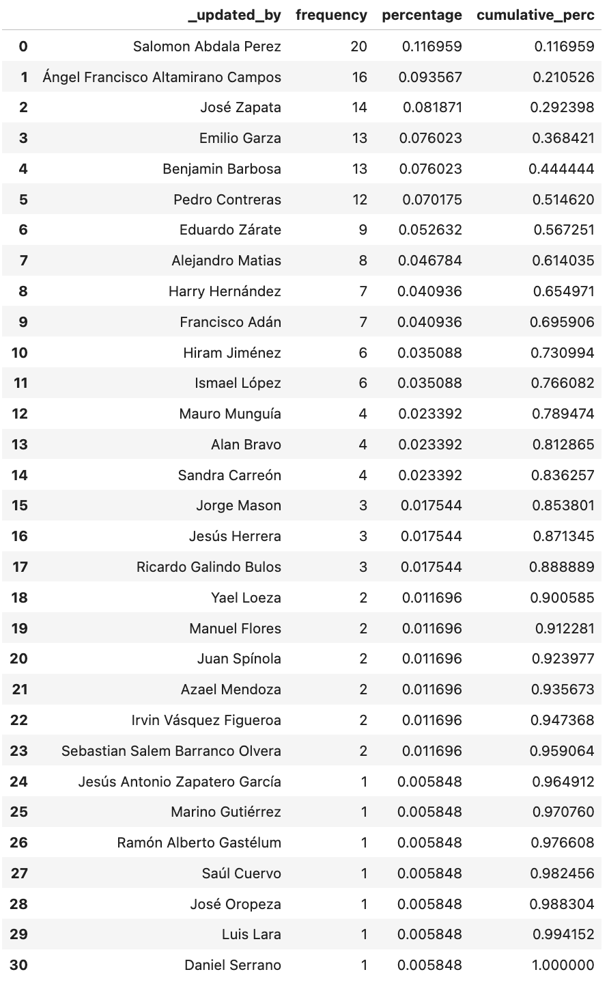

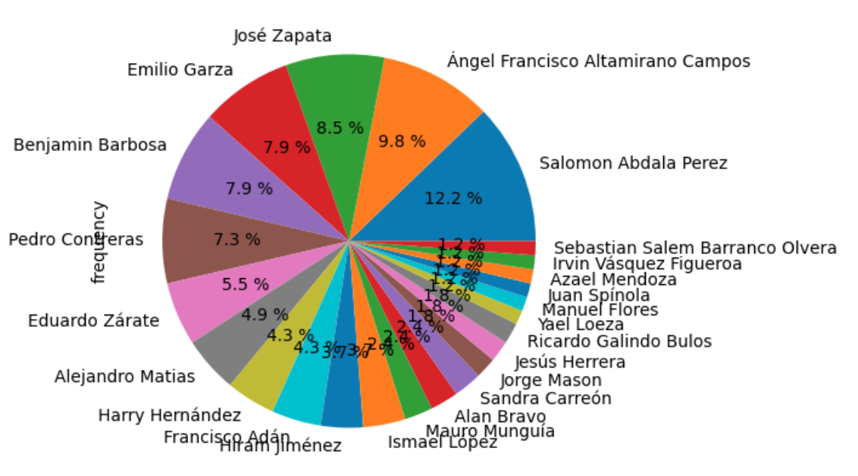

Como se puede ver en la gráfica existió mucha participación de los alumnos por recabar información con mayor énfasis en Salomon 12.2%

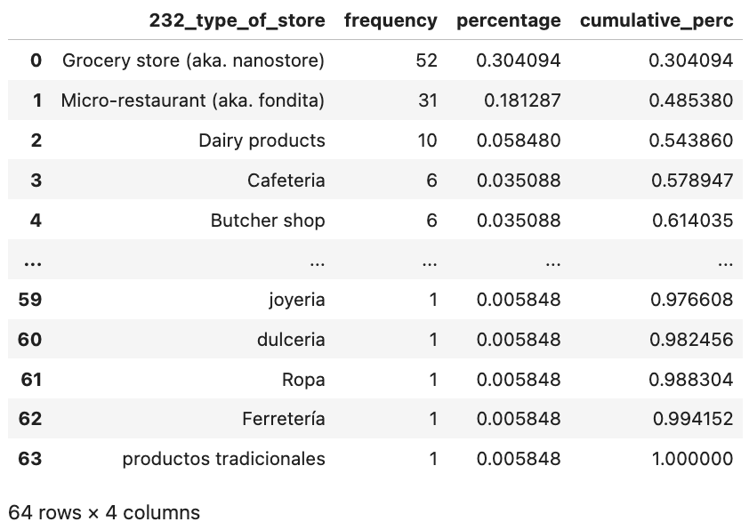

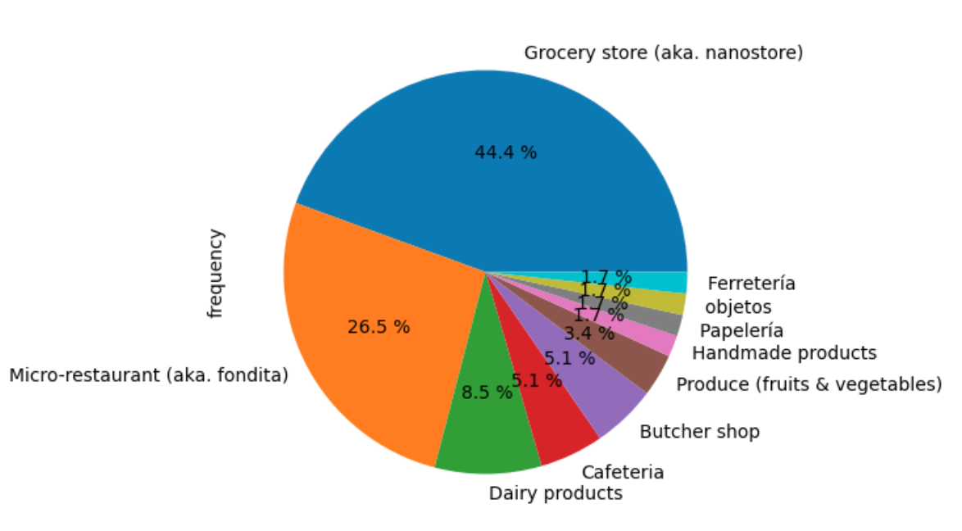

El tipo de restaurantes más entrevistados fueron las tiendas que venden comestibles.

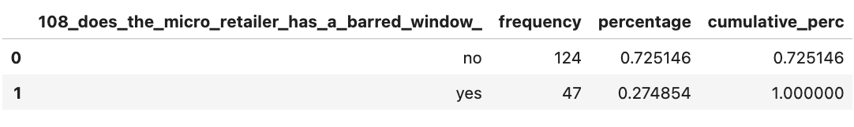

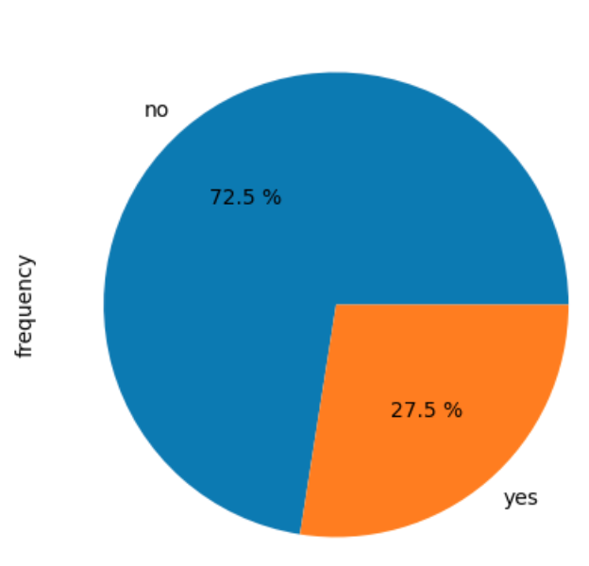

En la gráfica se observa que la venta de abarrotes no son la mayor mercancía que se vende en los encuestados

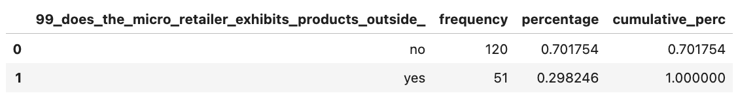

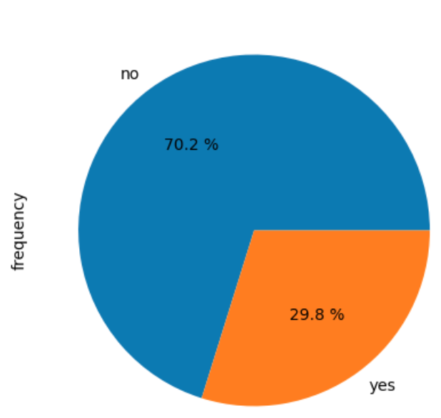

La mayoría de los encuestados no promocionan en exhibidores sus productos.

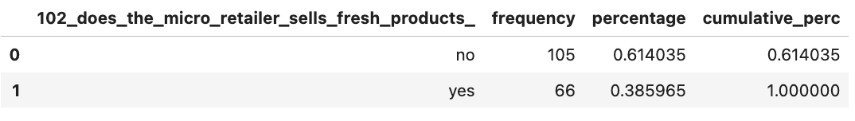

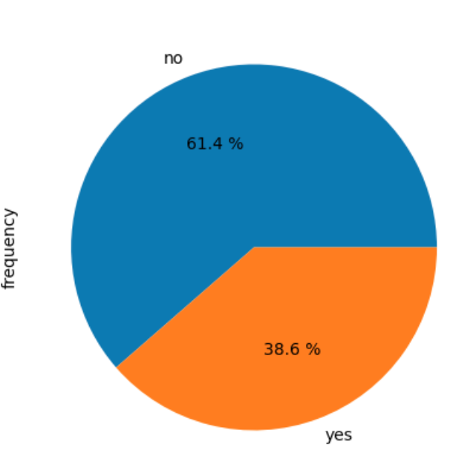

La mayoría no vende productos frescos según las respuestas de sus encuestas.

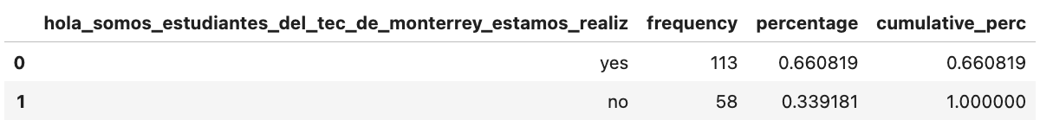

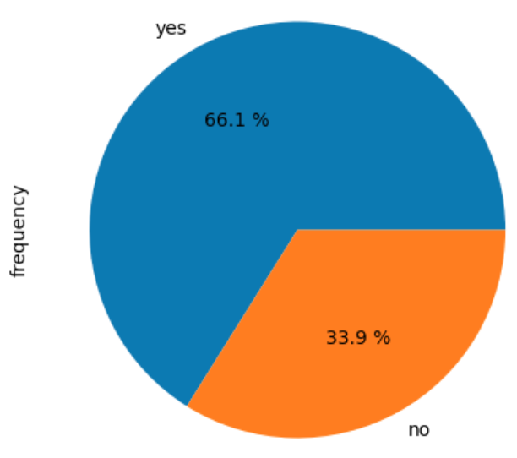

Los que realizaron el llenado de encuestas fueron estudiantes del Tecnológico de Monterrey.

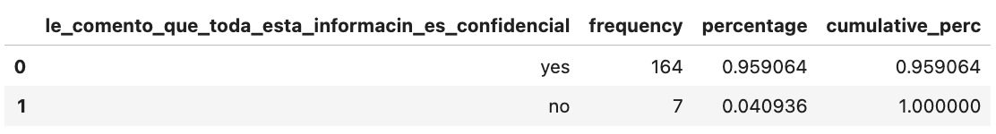

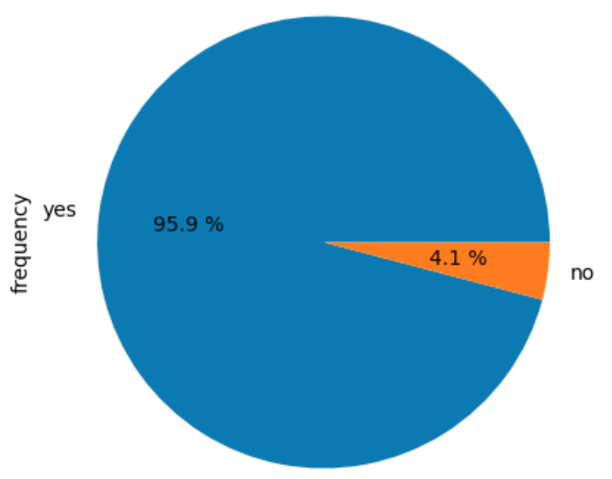

Muy pocos fueron los encuestados que no se les informo sobre el uso confidencial de la información.

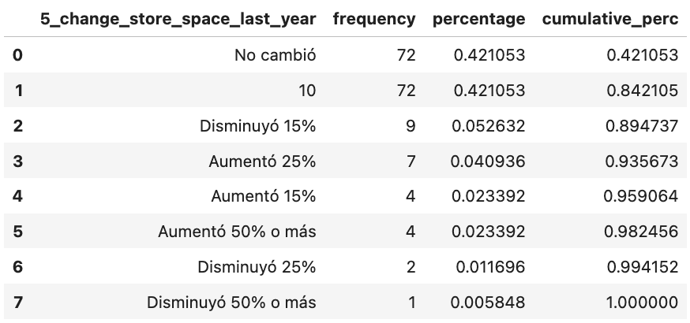

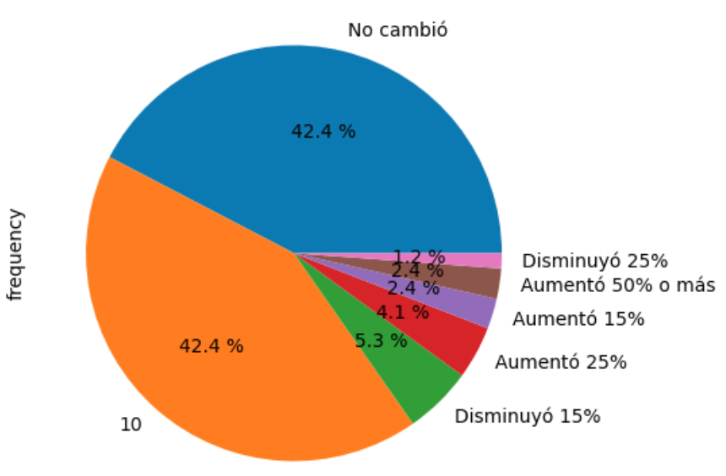

La mayoría no tuvo cambios o fueron del 10% en su almacenamiento.

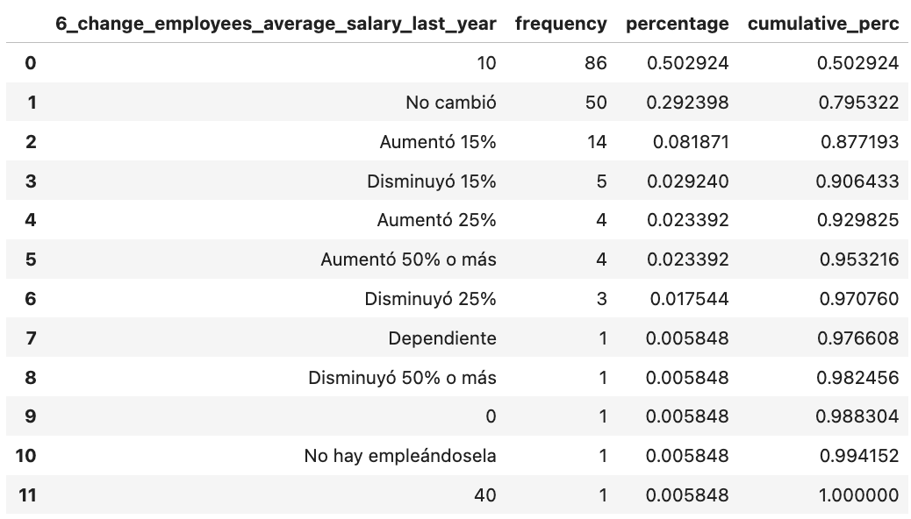

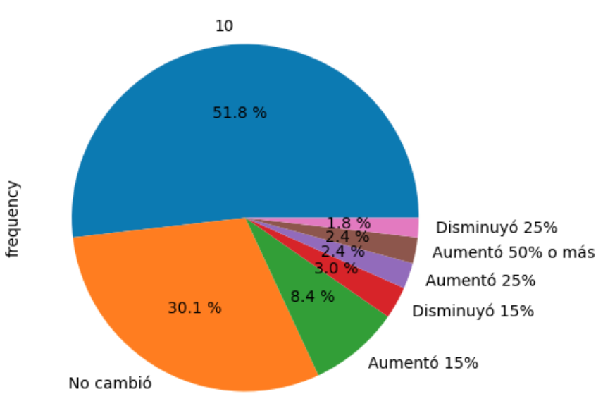

Muy pocas personas fueron las afortunadas que les llego a aumentar el salario y de igual manera fue bajo el porcentaje a las que les disminuyo.

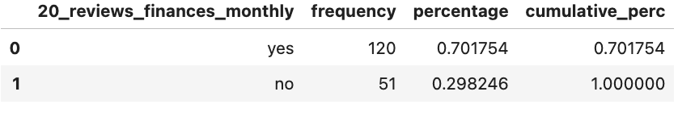

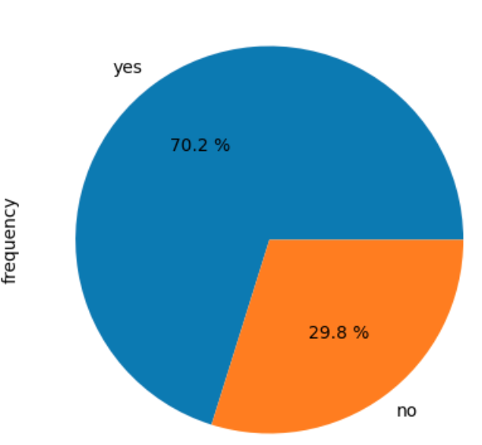

La mayoría de los encuestados llevan un registro mensual de sus finanzas.

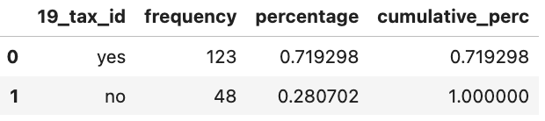

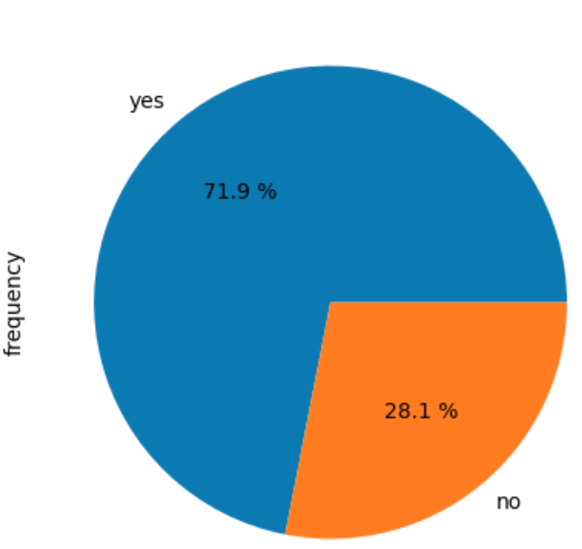

Muchos de los locales encuestados tienen marcado el ID de los impuestos.

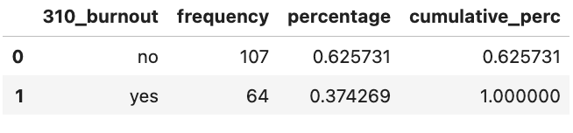

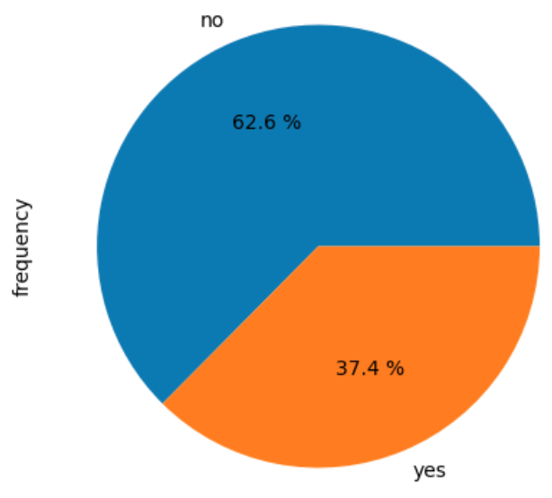

Muchos de los trabajadores registraron un bajo agotamiento con el 37.4% del total.

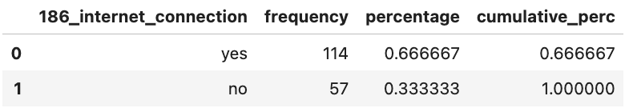

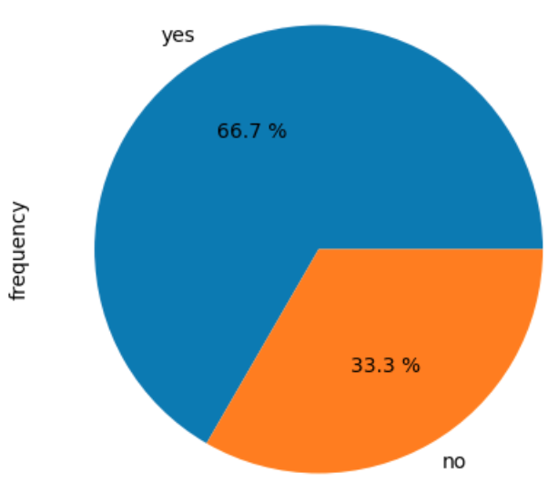

La mayoría cuenta con conexión a internet en sus locales.

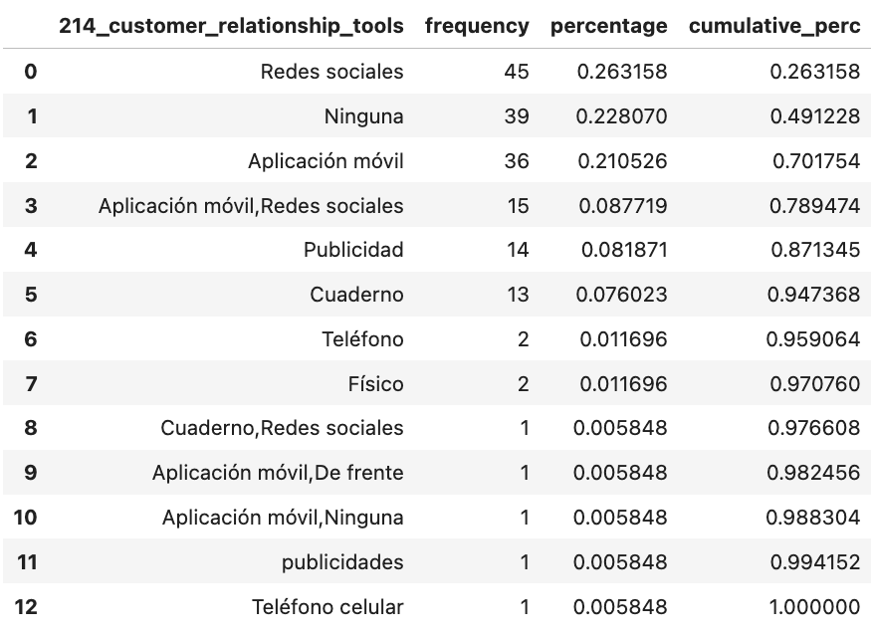

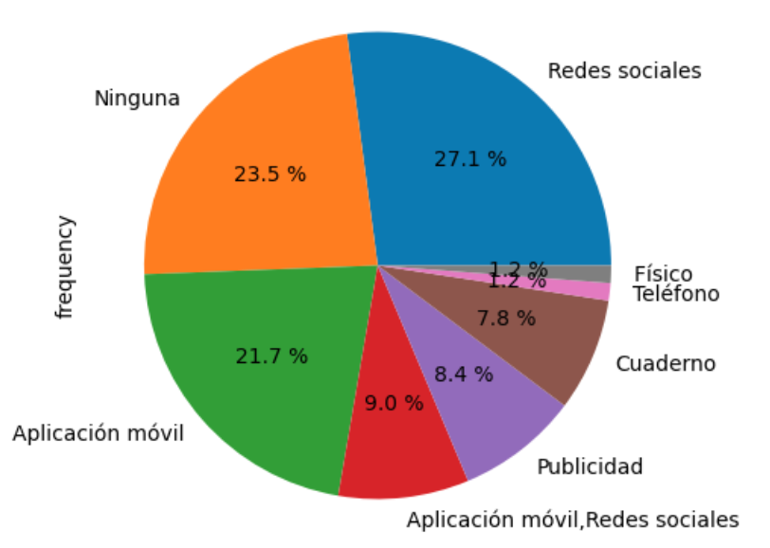

La relación con sus clientes/consumidores se da en su mayoría a través de redes sociales.

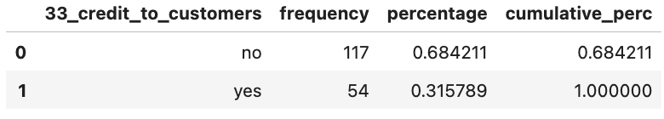

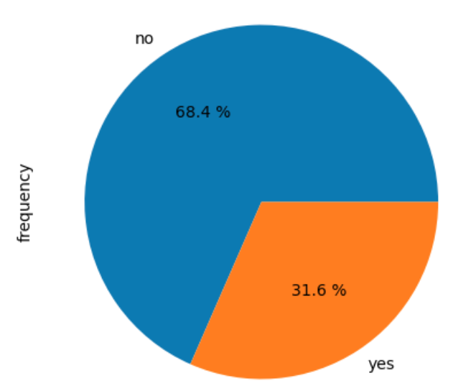

Muy pocos ofrecen crédito a sus clientes.

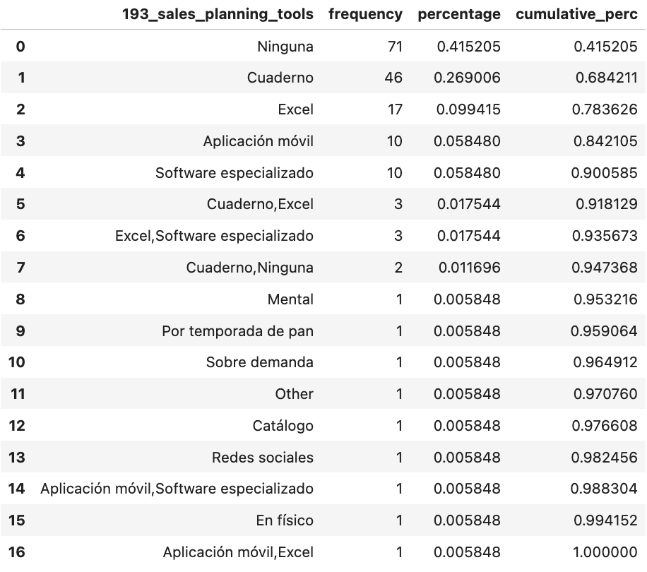

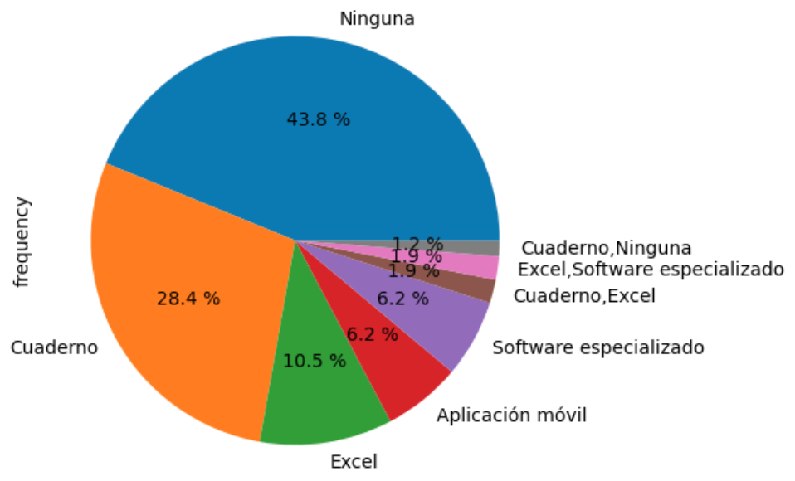

El porcentaje de los que utilizan herramientas de planificación para sus ventas es bastante bajo pero si se suman todos los tipos llegan a superar más de la mitad.

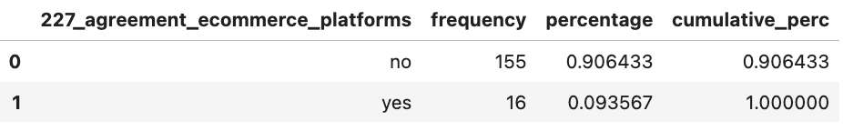

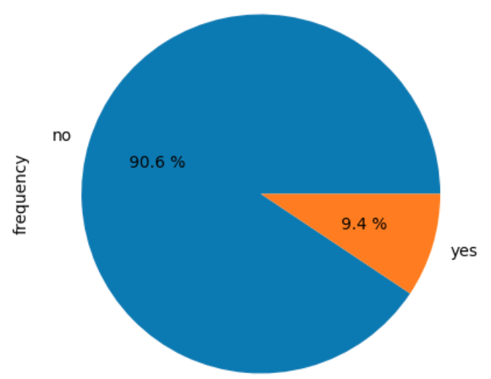

La Mayoría no usa plataformas para hacer acuerdos comerciales.

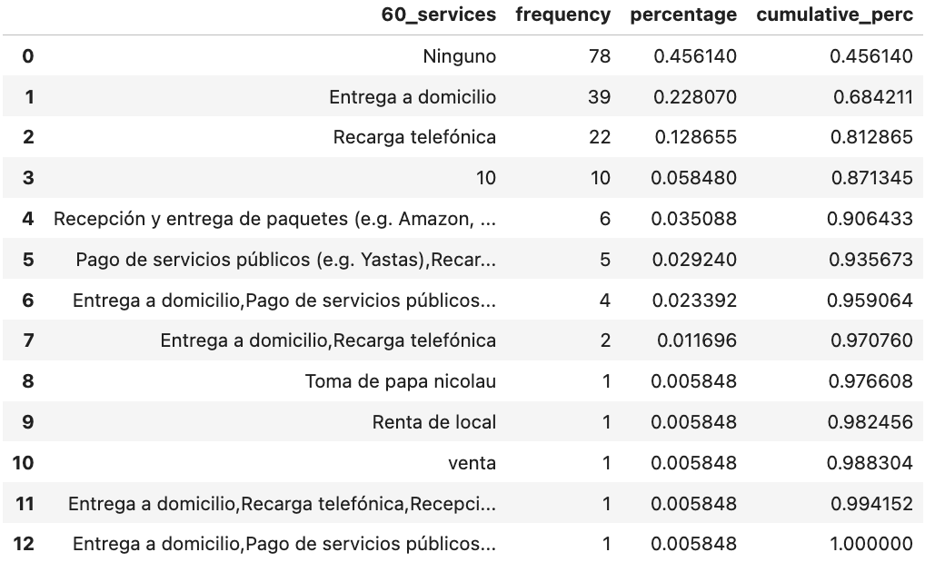

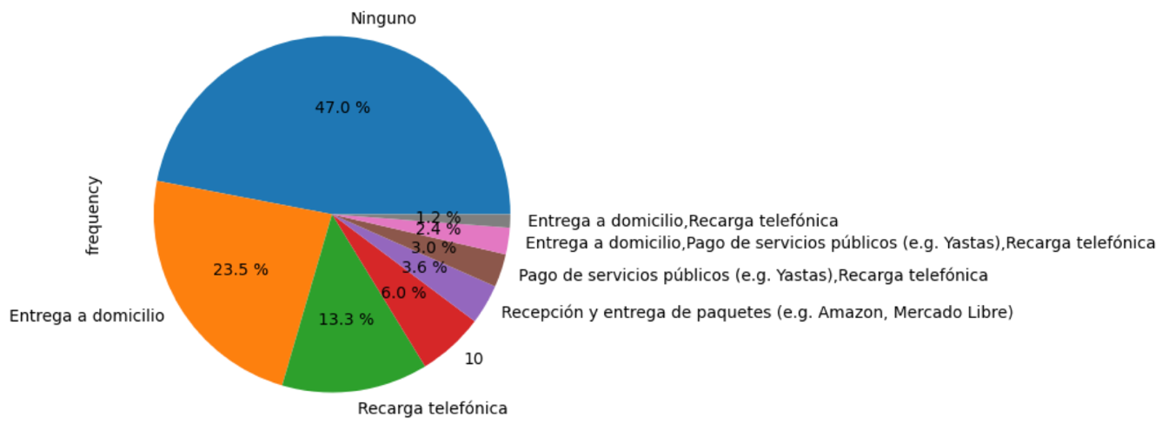

Con un mayor porcentaje se observa que ninguna de las opciones dadas fue la más común para brindar servicio en los encuestados.

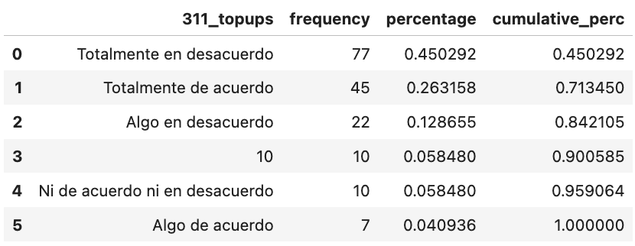

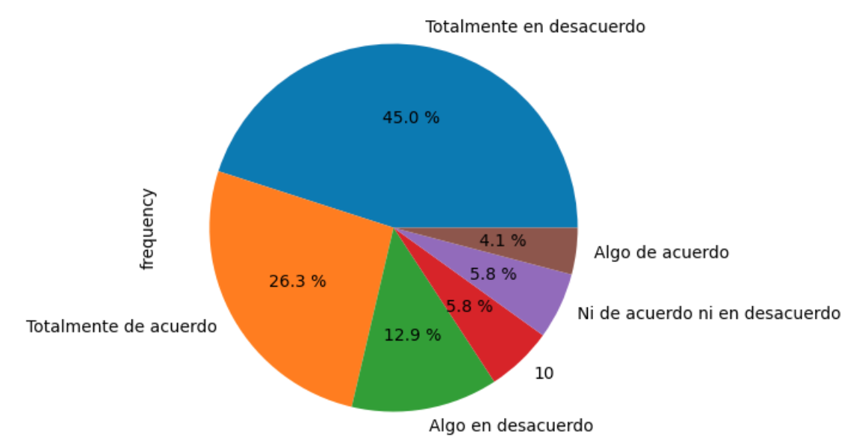

La mayoría de los encuestados están en completo desacuerdo (45%) pero en segundo lugar con un poco más de la mitad de los que no están nada de acuerdo son los que están totalmente de acuerdo (26.3%) con los topups.